

**Официальное издание (бюллетень) Администрации Угловского городского поселения**

|  |  |  |
| --- | --- | --- |
| **Выходит**  **с 2016 г.** | **Учредитель газеты:**  **Совет депутатов Угловского городского поселения** | **№ 53**  **18 ноября 2022г** |

**Уважаемые жители и гости Угловского городского поселения**!

В целях информационного обеспечения граждан о деятельности органов власти, а так же развития общественного самоуправления (повышение активности и ответственности населения в разрешении вопросов территории). Администрация Угловского городского поселения приняла решение о системном выпуске периодического печатного издания - бюллетеня «Официальный вестник Угловского городского поселения». В данных публикациях Вы вправе так же участвовать: задавать вопросы, предлагать их решения, получать интересующую Вас информацию.

Контактный телефон: (8-816-57) 26-124. Приглашаем к сотрудничеству!

Глава городского поселения

А.В. Стекольников

В целях реализации мероприятий государственной программы Новгородской области «Обеспечение общественного порядка и противодействие преступности в Новгородской области на 2021-2025 годы», утвержденной постановлением Правительства Новгородской области от 18.02.2021 №41»,в соответствии с пунктом 8 Порядка проведение областного конкурса «Как я вижу коррупцию»,утвержденного Постановлением Правительства Новгородской области от 26.10.2020 №487,на официальном сайте Правительства Новгородской области в информационно-телекоммуникационной сети «Интернет» размещена информация о проведении областного конкурса «Как я вижу коррупцию» ( htts//www.novreg/ru/corruption/konkurs.php)/

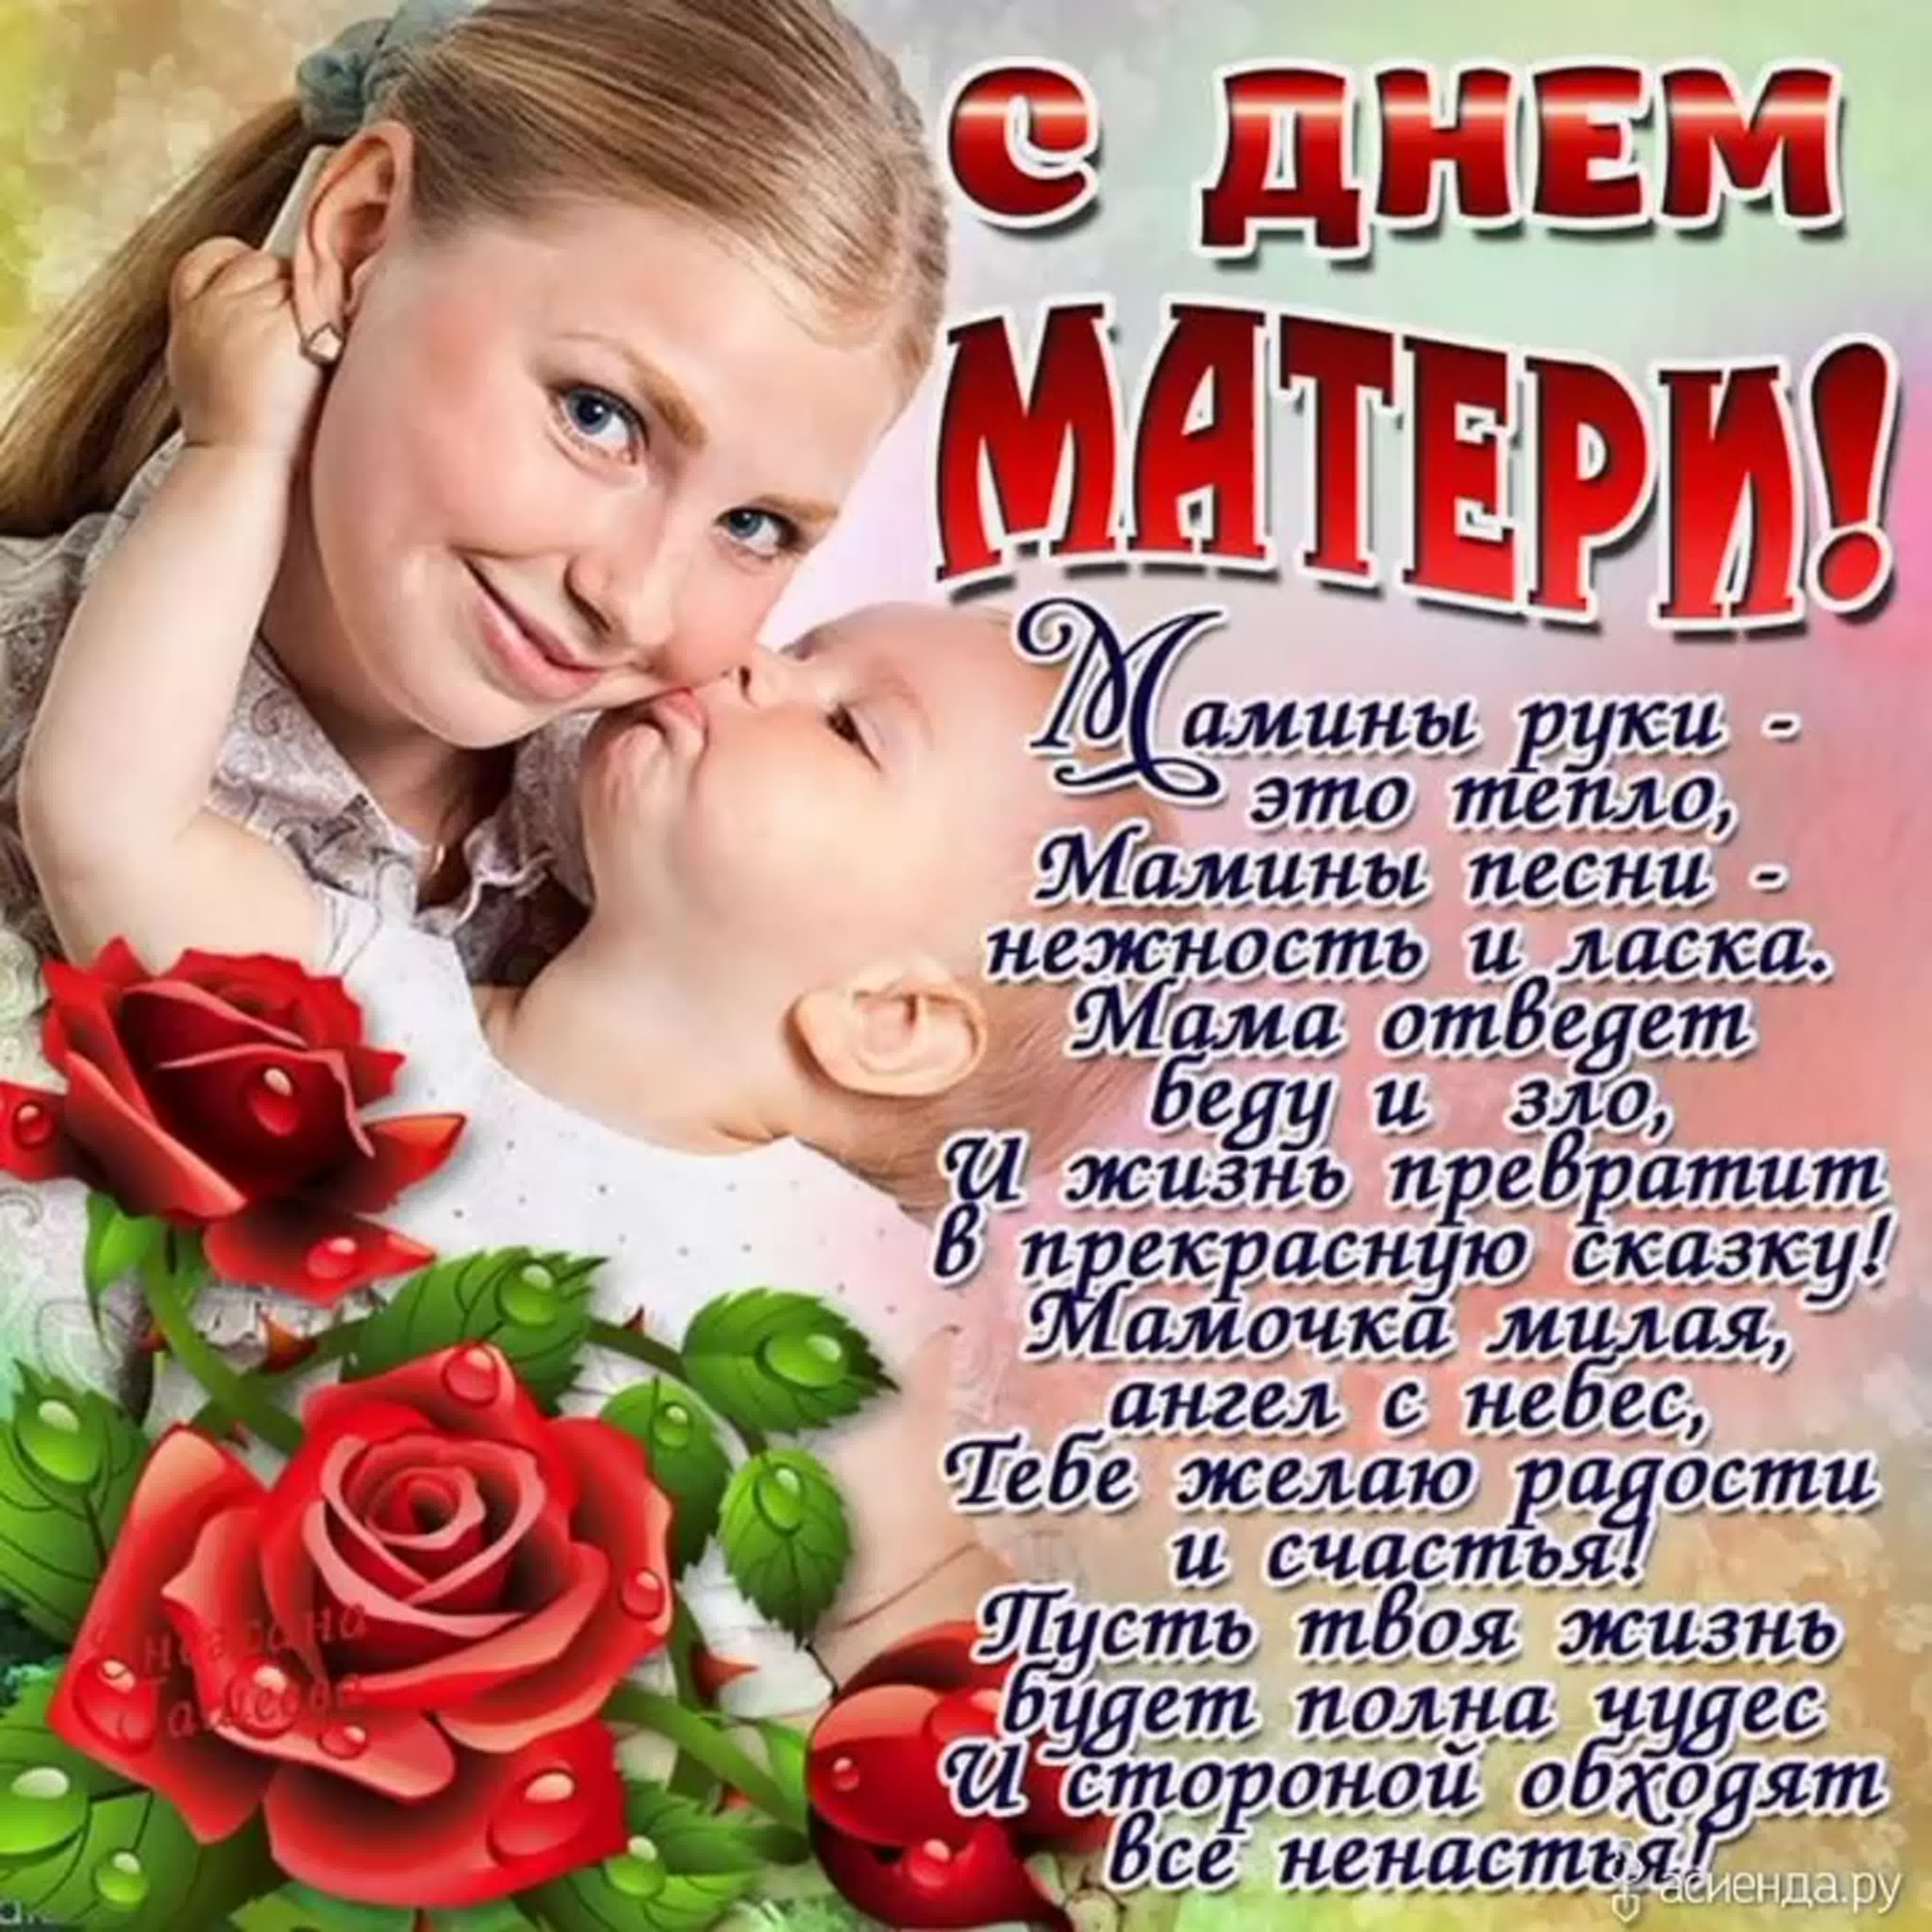

#### Российская Федерация

#### Администрация Угловского городского поселения

## **Окуловского муниципального района Новгородской области**

#### П О С Т А Н О В Л Е Н И Е

15.11.2022 № 621

р.п. Угловка

**О порядке и методике планирования бюджетных ассигнований бюджета Угловского городского поселения**

В соответствии со статьей 174.2 Бюджетного Кодекса Российской Федерации Администрация Угловского городского поселения

**ПОСТАНОВЛЯЕТ:**

1. Утвердить прилагаемый Порядок планирования бюджетных ассигнований бюджета Угловского городского поселения на 2023 год и на плановый период 2024 и 2025 годов.

2. Утвердить прилагаемую Методику планирования бюджетных ассигнований бюджета Угловского городского поселения на 2023 год и на плановый период 2024 и 2025 годов.

3. Опубликовать постановление в бюллетене «Официальный вестник Угловского городского поселения» и разместить на официальном сайте Администрации Угловского городского поселения в информационно-телекоммуникационной сети Интернет.

**Глава Угловского городского поселения А.В.Стекольников**

Утвержден постановлением

Администрации Угловского

городского поселения

от 15.11.2022 № 621

ПОРЯДОК

ПЛАНИРОВАНИЯ БЮДЖЕТНЫХ АССИГНОВАНИЙ БЮДЖЕТА УГЛОВСКОГО ГОРОДСКОГО ПОСЕЛЕНИЯ НА 2023 ГОД И НА ПЛАНОВЫЙ ПЕРИОД 2024 И 2025 ГОДОВ

1. Настоящий порядок планирования бюджетных ассигнований бюджета Угловского городского поселения на 2023 год и на плановый период 2024 и 2025 годов (далее - Порядок) разработан в соответствии со статьей 174.2 Бюджетного кодекса Российской Федерации и определяет механизм формирования объемов бюджетных ассигнований на 2023 год и на плановый период 2024 и 2025 годов.

2. Планирование бюджетных ассигнований бюджета городского поселения на 2023 годи на плановый период 2024 и 2025 годов осуществляется в соответствии с:

- Бюджетным кодексом Российской Федерации;

- положением «О бюджетном процессе в Угловском городском поселении», утвержденным решением Совета депутатов Угловского городского поселения № 221 от 25.06.2014 года;

- постановлением Администрации Угловского городского поселения от 05.09.2014 № 242 «Об утверждении Порядка принятия решений о разработке муниципальных программ Угловского городского поселения, их формирования и реализации»;

- иными правовыми актами, регулирующими бюджетные правоотношения и устанавливающими расходные обязательства Угловского городского поселения.

3. Планирование бюджетных ассигнований бюджета городского поселения осуществляется в сроки составления проекта бюджета городского поселения на 2023 год и на плановый период 2024 и 2025 годов, установленные постановлением Администрации Угловского городского поселения от 483/1 от 02.09.2022 «О порядке и сроках составления проекта бюджета Угловского городского поселения на 2022 год и на плановый период 2023 и 2024 годов» (далее – постановление).

4. Планирование бюджетных ассигнований бюджета городского поселения осуществляется по разделам, подразделам, целевым статьям, видам расходов.

5. Планирование бюджетных ассигнований на 2023 год и на плановый период 2024 и 2025годов осуществляется по бюджетным ассигнованиям на исполнение действующих и принимаемых обязательств на очередной финансовый год.

Формирование объема бюджетных ассигнований на исполнение действующих обязательств осуществляется на основе гарантированного обеспечения в полном объеме действующих обязательств в соответствии с целями и ожидаемыми результатами муниципальной политики. Планирование объемов бюджетных ассигнований на исполнение действующих обязательств на очередной финансовый год на основе действующих расходных обязательств бюджета поселения текущего финансового года.

Планирование бюджетных ассигнований на исполнение принимаемых обязательств осуществляется при условии, что бюджетные ассигнования на исполнение действующих обязательств полностью обеспечены доходами бюджета городского поселения на очередной финансовый год.

6. Получатели средств бюджета городского поселения осуществляют планирование бюджетных ассигнований в соответствии с Методикой, утвержденной настоящим постановлением.

Утверждена постановлением

Администрации Угловского

городского поселения

от 15.11.2022 № 621

МЕТОДИКА

ПЛАНИРОВАНИЯ БЮДЖЕТНЫХ АССИГНОВАНИЙ БЮДЖЕТА УГЛОВСКОГО ГОРОДСКОГО ПОСЕЛЕНИЯ НА 2023 ГОД И НА ПЛАНОВЫЙ ПЕРИОД 2024 И 2025 ГОДОВ

1. Настоящая Методика планирования бюджетных ассигнований бюджета Угловского городского поселения (далее – бюджет городского поселения) на 2023 год и на плановый период 2024 и 2025 годов (далее – Методика) разработана в соответствии со статьей 174.2 Бюджетного кодекса Российской Федерации и применяется при планировании бюджетных ассигнований на исполнение действующих и принимаемых расходных обязательств Угловского городского поселения на стадии формирования проекта бюджета городского поселения на 2023 год и на плановый период 2024 и 2025 годов.

2. Расходы бюджета городского поселения, связанные с исполнением действующих обязательств, прогнозируются исходя из прогнозируемой потребности, но при этом учитывается возможность бюджета городского поселения, а также с учетом анализа изменений структуры расходов.

При этом расходы уменьшаются:

- на сумму расходов, производимых в соответствии с разовыми решениями о выделении средств из бюджета городского поселения, или расходов по реализации нормативных правовых актов, срок действия которых ограничен 2023 годом;

- по итогам инвентаризации расходных обязательств Угловского городского поселения и с учетом планируемых мероприятий по сокращению бюджетных ассигнований бюджета городского поселения.

Если расходы произведены не с начала 2023 года, планирование бюджетных ассигнований на исполнение действующих расходных обязательств Угловского городского поселения на 2024 год осуществляется с учетом годовой потребности на указанный период.

3. Расходы бюджета Угловского городского поселения, связанные с исполнением принимаемых обязательств, формируются на основании решений и нормативных правовых актов органов местного самоуправления, вступающих в силу после 31 декабря 2023 года.

4. Объем бюджетных ассигнований на исполнение действующих и принимаемых расходных обязательств Угловского городского поселения не может превышать прогнозируемого объема доходов бюджета городского поселения, изменения остатков на счете по учету средств городского поселения.

5. При планировании бюджетных ассигнований учитываются следующие особенности:

5.1. Объемы бюджетных ассигнований на оплату труда выборного должностного лица, осуществляющего свои полномочия на постоянной основе, муниципальных служащих, служащих и иных категорий работников рассчитаны исходя из действующего штатного расписания с учетом повышения заработной платы на 4%. Кроме того, учтены средства необходимые в связи с установлением МРОТ с 01 января 2023 года в сумме 13 617 рублей в месяц.

Начисления на оплату труда рассчитаны в размере 30,2% от фонда оплаты труда.

Средства на осуществление единовременной компенсационной выплаты на лечение (оздоровление) на 2023-2025 годы планируются исходя из размера выплаты в сумме 40,1 тыс. рублей Главе Угловского городского поселения, муниципальным служащим.

5.2. Объемы бюджетных ассигнований на оплату поставок товаров, выполнения работ, оказания услуг для муниципальных нужд рассчитываются следующим образом:

- расходы по оплате коммунальных услуг (теплоснабжение, холодное водоснабжение, водоотведение, электроснабжение) рассчитываются исходя из прогнозируемых объемов потребления топливно-энергетических ресурсов и действующих тарифов, установленных с 01.07.2021 года и прогнозируемого среднегодового роста тарифов в 2023 году. При этом учитываются расходы на оплату энергосервисных договоров (контрактов).

- расходы на материальные затраты определяются на основании потребности и с учетом возможности бюджета городского поселения.

5.3. Объемы бюджетных ассигнований на уплату региональных налогов (налог на имущество организаций, транспортный налог) рассчитываются на основании областных законов от 30.09.2008 года № 384-03 «О налоге на имущество организаций» и № 379-ОЗ «О транспортном налоге» и исходя из прогнозируемой потребности и с учетом необходимости оплаты платежей за четыре квартала. При этом объемы расходов на уплату налогов могут быть скорректированы исходя из фактической потребности.

5.4. Планирование бюджетных ассигнований по межбюджетным трансфертам (на осуществление переданных полномочий по внешнему муниципальному финансовому контролю) из бюджета городского поселения, финансовое обеспечение которых осуществляется за счет собственных доходов, производится на основании методики, предложенной Контрольно-счетной комиссией Окуловского муниципального района.

5.5 Формирование в составе бюджета Угловского городского поселения резервных фондов определяется Бюджетным кодексом Российской Федерации;

Объем средств резервного фонда Администрации Угловского городского поселения на 2023-2025 годы предусматривается в размере не более 3 процентов от общего объема расходов бюджета городского поселения.

5.6. Расходы, связанные с публикацией в средствах массовой информации и обслуживанием официального сайта, предусмотрены на основании муниципальной программы Угловского городского поселения «Развитие информационного общества Угловского городского поселения на 2020-2024 годы».

5.7. Расходы на первичные меры пожарной безопасности предусмотрены на основании муниципальной программы Угловского городского поселения «Обеспечение первичных мер пожарной безопасности на территории Угловского городского поселения на 2017-2024 годы».

5.8. Объем бюджетных ассигнований муниципального дорожного фонда Угловского городского поселения определен в размере прогнозируемых поступлений акцизов и субсидии из областного бюджета на формирование муниципального дорожного фонда.

5.9. Объем бюджетных ассигнований на оплату взносов на капитальный ремонт общего имущества муниципального жилищного фонда в МКД определены исходя из площади муниципального жилищного фонда по состоянию на 01.11.2022 года и стоимости капитального ремонта 1м2 9,03 руб. в месяц.

5.10. Средства на выплату пенсии за выслугу лет рассчитаны, исходя из количества получателей и с учетом положений решения Совета депутатов Угловского городского поселения от 29.12.2016 № 95 «Об утверждении Положения о пенсии за выслугу лицам, замещавшим должности муниципальной службы в органах местного самоуправления Угловского городского поселения (муниципальные должности муниципальной службы – до 01 июня 2007 года)» и решения Совета депутатов Угловского городского поселения от 29.12.2016 № 96 «Об утверждении Положения о дополнительном пенсионном обеспечении лиц, осуществлявших полномочия депутата, члена выборного органа местного самоуправления, выборного должностного лица местного самоуправления на постоянной (штатной) основе в органах местного самоуправления Угловского городского поселения». В плановом периоде часть расходов утверждена в составе условно утвержденных расходах.

5.11. При наличии муниципальных программ по различным направлениям деятельности объемы бюджетных ассигнований на их реализацию рассчитываются на основании утвержденных объемов финансирования, предусмотренных муниципальными программами или их проектами, но при этом учитываются возможности бюджета городского поселения, в плановом периоде часть расходов утверждена в составе условно утвержденных расходах.

5.12. Расходы за счет субсидий, субвенций из других бюджетов бюджетной системы сформированы в соответствии с объемами указанных трансфертов, предусмотренных бюджету Угловского городского поселения проектами областного закона «Об областном бюджете на 2023 год и на плановый период 2024 и 2025 годов» и решения Думы Окуловского муниципального района «О бюджете Окуловского муниципального района на 2023 год и на плановый период 2024 и 2025 годов».

______________________________________________________________________

**Российская Федерация**

**Администрация Угловского городского поселения**

**Окуловского муниципального района Новгородской области**

**П О С Т А Н О В Л Е Н И Е**

02.09.2022 № 483/1

р.п. Угловка

**О порядке и сроках составления проекта бюджета Угловского городского поселения на 2023 год и на плановый период 2024 и 2025годов**

В целях разработки проекта решения Совета депутатов Угловского городского поселения «О бюджете Угловского городского поселения на 2023 год и на плановый период 2024 и 2025 годов» Администрация Угловского городского поселения

ПОСТАНОВЛЯЕТ:

1. Главным администраторам доходов бюджета Угловского городского поселения представить в Администрацию Угловского городского поселения прогноз поступлений, администрируемых доходов на 2023-2025 годы до 15 октября текущего года.

2. Специалистам Администрации Угловского городского поселения, ответственным за отраслевые (функциональные) направления, представить главному специалисту-главному бухгалтеру Администрации Угловского городского поселения до 01 октября текущего года:

- предложения о внесении изменений в перечень муниципальных программ, утвержденный постановлением Администрации Угловского городского поселения от 22.12.2022№ 571;

- данные по прогнозному плану (программе) приватизации муниципального имущества Угловского городского поселения на 2023-2025 годы;

- проекты муниципальных программ Угловского городского поселения, предлагаемых к реализации начиная с 2023 года;

- предложения о внесении изменений в действующие муниципальные программы Угловского городского поселения;

- информацию о планируемых расходах бюджета городского поселения по непрограммным направлениям деятельности по видам работ, услуг на 2023-2025 годы.

3. Администрации Угловского городского поселения:

3.1. Подготовить прогноз социально-экономического развития Угловского городского поселения на 2023 год и на плановый период 2024 и 2025 годов и оценку ожидаемого исполнения бюджета Угловского городского поселения за 2022 год;

3.2. Утвердить порядок и методику планирования бюджетных ассигнований на 2023 год и на плановый период 2024 и 2025 годов;

3.3. Осуществить планирование бюджетных ассигнований на 2023 год и на плановый период 2024 и 2025 годов в порядке и в соответствии с методикой, указанной в пункте 3.2 настоящего постановления;

3.4. Согласовать с Комитетом финансов Администрации Окуловского муниципального района суммы межбюджетных трансфертов из бюджета Окуловского муниципального района бюджету Угловского городского поселения в сроки, установленные Комитетом финансов Администрации Окуловского муниципального района;

3.5. Разработать и представить на согласование Главе Угловского городского поселения проект решения «О бюджете Угловского городского поселения на 2023 год и на плановый период 2024 и 2025 годов».

4. Направить проект решения «О бюджете Угловского городского поселения на 2022 год и на плановый период 2023 и 2024 годов» в Контрольно-счетную комиссию Окуловского муниципального района.

5. Вынести проект решения «О бюджете Угловского городского поселения на 2023 год и на плановый период 2024 и 2025 годов» на рассмотрение Совета депутатов Угловского городского поселения не позднее 15 ноября 2022 года.

6. Провести публичные слушания по проекту бюджета Угловского городского поселения.

7. Установить, что муниципальные программы Угловского городского поселения, предлагаемые к реализации начиная с 2023 года, подлежат утверждению до 15 ноября 2022 года.

8. Опубликовать постановление в бюллетене «Официальный вестник Угловского городского поселения» и разместить на официальном сайте Администрации Угловского городского поселения в информационно-телекоммуникационной сети Интернет.

**Глава Угловского городского поселения А.В.Стекольников**

**Российская Федерация**

**Администрация Угловского городского поселения**

**Окуловского муниципального района Новгородской области**

**П О С Т А Н О В Л Е Н И Е**

15.11.2022 № 622

р. п. Угловка

**О внесении изменений в постановление Администрация Угловского городского поселения от 26.10.2021 № 441**

«Об утверждении перечня муниципальных программ Угловского городского поселения»

В соответствии с [Постановлением](consultantplus://offline/ref=50AD15957CE6ED805628EA5684E8C77746CE3EAC0E7EE270DBCE288BA9A07415h0Y4J) Администрации Угловского городского поселения от 05.09.2014 № 242 «Об утверждении порядка принятия решений о разработке муниципальных программ Угловского городского поселения, их формирования и реализации» Администрация Угловского городского поселения

**ПОСТАНОВЛЯЕТ:**

1. Внести в постановление Администрация Угловского городского поселения от 26.10.2021 № 441 «Об утверждении перечня муниципальных программ Угловского городского поселения» следующие изменения:

1.1. Перечень муниципальных программ Угловского городского поселения изложить в новой редакции.

2. Утвердить прилагаемый перечень муниципальных программ Угловского городского поселения в соответствии с внесёнными изменениями.

3. Опубликовать постановление в бюллетене «Официальный вестник Угловского городского поселения» и разместить на официальном сайте Администрации Угловского городского поселения в информационно-телекоммуникационной сети «Интернет».

4. Настоящее постановление вступает в силу с 01.01.2023 года.

**Глава Угловского городского поселения А.В.Стекольников**

Утвержден постановлением

Администрации Угловского

городского поселения

от 15.11.2022 № 622

**ПЕРЕЧЕНЬ**

**МУНИЦИПАЛЬНЫХ ПРОГРАММ УГЛОВСКОГО ГОРОДСКОГО ПОСЕЛЕНИЯ**

|  |  |  |  |  |
| --- | --- | --- | --- | --- |
| № программы | Наименование муниципальной программы Угловского городского поселения | Наименование подпрограммы, входящей в состав муниципальной программы Угловского городского поселения | Срок реализации | Ответственный исполнитель |
| 1 | 2 | 3 | 4 | 5 |
| Муниципальные программы, требующие финансового обеспечения | | | | |
| 1 | Обеспечение первичных мер пожарной безопасности на территории Угловского городского поселения на 2017-2024 годы | - | 2017-2025 годы | Администрация Угловского городского поселения |
| 2 | Строительство, реконструкция, капитальный ремонт, ремонт и содержание автомобильных дорог общего пользования местного значения в границах населённых пунктов Угловского городского поселения на 2022-2024 годы | **-** | 2022-2025 годы | Администрация Угловского городского поселения |
| 3 | Профилактика правонарушений на территории Угловского городского поселения на 2017-2024 годы | - | 2017-2025  годы | Администрация Угловского городского поселения |
| 4 | Организация благоустройства Угловского городского поселения на 2016-2024 годы | Озеленение территории Угловского городского поселения | 2016-2025 годы | Администрация Угловского городского поселения |
| Уличное освещение территории Угловского городского поселения |
| Организация и содержание мест захоронения на территории Угловского городского поселения |
| Прочие мероприятия по благоустройству на территории  Угловского городского поселения |
| Поддержка местных инициатив граждан |
| 5 | Профилактика терроризма, экстремизма на территории Угловского городского поселения на 2018-2024 годы | - | 2018-2025 годы | Администрация Угловского городского поселения |
| 6 | Развитие системы управления муниципальным имуществом в Угловском городском поселении на 2022-2024 годы | - | 2022-2025 годы | Администрация Угловского городского поселения |
| 7 | Градостроительная политика на территории Угловского городского поселения на 2017-2024 годы | - | 2017-2025 годы | Администрация Угловского городского поселения |
| 8 | Система управления земельными ресурсами на территории Угловского городского поселения на 2017-2024 годы | - | 2017-2025 годы | Администрация Угловского городского поселения |
| 9 | Развитие культуры на территории Угловского городского поселения на 2017-2024 годы | - | 2017-2025 годы | Администрация Угловского городского поселения |
| 10 | Развитие физической культуры и спорта на территории Угловского городского поселения на 2017-2024 годы | - | 2017-2025 годы | Администрация Угловского городского поселения |
| 11 | Капитальный ремонт муниципального жилищного фонда в Угловском городском поселении на 2018-2024 годы | - | 2018-2025 годы | Администрация Угловского городского поселения |
| 12 | Развитие информационного общества Угловского городского поселения на 2020-2024 годы | - | 2020-2025 годы | Администрация Угловского городского поселения |
| 13 | Формирование современной городской среды на территории Угловского городского поселения на 2018-2024 годы | - | 2018-2025 | Администрация Угловского городского поселения |
| 14 | Переселение граждан, проживающих на территории Угловского городского поселения, из аварийного жилищного фонда в 2019-2022 годах | - | 2019-2023 годы | Администрация Угловского городского поселения |
| 15 | Система коммунальной инфраструктуры Угловского городского поселения на 2022-2024 годы | - | 2022-2025 годы | Администрация Угловского городского поселения |
| 16 | Развитие малого и среднего предпринимательства на территории Угловского городского поселения на 2018-2024 годы» | - | 2018-2025 годы | Администрация Угловского городского поселения» |
| Муниципальные программы, не требующие финансового обеспечения | | | | |
| - | Обеспечение безопасности дорожного движения на территории Угловского городского поселения на 2018-2024 годы | - | 2018-2025 годы | Администрация Угловского городского поселения |
| - | Обращение с твердыми коммунальными отходами на территории Угловского городского поселения на 2021-2025 годы | - | 2021-2025 годы | Администрация Угловского городского поселения» |

______________________________________________